Разработка урока
Тема урока: Явление на границе твердое тело – жидкость (смачивание и не смачивание)
Цели и задачи урока:
- Познакомить учащихся с явлениями смачивания и не смачивания;
- Выявить особые свойства жидкости на границе жидкость- твердое тело;
- На основе молекулярно- кинетической теории раскрыть природу явлений
смачивания и не смачивания
- Показать практическую значимость смачивания и не смачивания.
Тип урока: изучение нового материала
Форма урока: Урок – проблемно-поисковый
Методы: Словесный, практический, аналитический, проблемный частично поисковый.
Вид деятельности: Коллективная, индивидуальная.
Планируемый результат: Прочное усвоение знаний по теме урока, готовность учащихся практической деятельности.
- УМК Плакат: три основных положения молекулярно- кинетической теории, смачивания и не смачивания,
- Оборудование к опыту №1.
- Оборудование к опыту №2.
- Оборудование к опыту №3.
- Карточки-задания. (3 комплекта)

Ход урока:\
I.организационный этап урока:
Преподаватель: Ребята, у каждого на партах имеются приборы: Шприц с водой, бумажные салфетки, бумага, пропитанная парафином. Проделайте такой опыт- накапайте из шприца капельки воды вначале на бумажную салфетку, потом на бумагу, пропитанную парафином. Что вы наблюдаете?
Учащиеся: Мы увидели, что салфетка впитывает воду а, бумага, пропитанная парафином нет.
Преподаватель: Почему на салфетке вода растекается, а на бумаге, пропитанной парафином нет? Как вы думаете, что мы сегодня будем изучать на уроке?
Учащиеся: Мы будем изучать свойства жидкости.
Преподаватель: Отчасти вы правы, но мы будем изучать поведение молекул жидкости на границе с твердым телом.
Тема сегодняшнего урока: Смачивание и не смачивание. Откройте свои тетради и запишите тему сегодняшнего урока.
Мы с вами познакомимся с новыми явлениями природы и научимся правильно объяснять физические процессы, применяемые в быту и в технике.
II.Актуализация знаний:
Для изучения новой темы необходимо повторить пройденный материал – основные положения
Молекулярно- кинетической теории.
Учащиеся: Все вещества состоят из частиц, эти частицы движутся и взаимодействуют друг с другом.
Преподаватель: проверим правильность ответов (Вывешивает плакаты). Убедились в правильности ответов

I положение
Все вещества состоят из частиц(молекулы-атомы-нуклоны)

II положение
Эти частицы(молекулы) взаимодействуют друг с другом

III положение
Эти частицы(молекулы) хаотически движутся

III. Изложение нового материала:
А теперь ответьте, какое основное положение более приемлемо для решения сегодняшней задачи на уроке?
Учащиеся: Взаимодействие молекул.
Преподаватель: Правильно. Давайте посмотрим опыт. Я беру два стекла и попытаюсь их соединить, но у меня не получается, если же их замочу в воде, то отсоединить невозможно. Почему?
На этот вопрос мы будем отвечать в течении урока. Разделите тетрадный листок на две колонки.
В первой колонке напишите смачивание, во второй не смачивание.
Из первого опыта делаем рисунки. Затем открываем учебники на странице 46(Н.М. Шахмаев- 10 класс) находим определение смачивания и не смачивания, заполняем таблицу. После этого в таблице пишем выводы с первого опыта.

Смачивание | Не смачивание
˂ θ острый | ˂ θ тупой
Если притяжение между молекулами жидкости слабее чем к молекулам твердого тела, то жидкость называется смачивающей это вещество. | Если притяжение между молекулами жидкости сильнее чем к молекулам твердого тела, то жидкость называется не смачивающей это вещество.
Молекулы воды взаимодействуют с молекулами салфетки сильнее чем друг с другом | Молекулы воды взаимодействуют друг с другом сильнее чем с молекулами бумаги, пропитанной парафином.
$0˂\cos{θ}$˂90 | 90$˂\cos{θ}$˂ 0
Мениск-вогнутый | Мениск-выпуклый

Преподаватель: Как всегда любые явления природы объясняются через законы и физические величины. Смачивание и не смачивание определяет $\cos{θ}$- краевой угол.
Если $0˂\cos{θ}$˂90, то твердое тело смачивается; Если 90$˂\cos{θ}$˂ 0, то твердое тело не смачивается;
Запишите в таблицу. Посмотрим плакаты:

θ
˂ острый

θ

˂ ˂ тупой

Посмотрим, как выглядит поверхность смачиваемой жидкости. Нальем в стеклянный стакан воду. Так как вода смачивает стекло, то мы видим – вода возле краев стакана приподнимается. Свободная поверхность вогнута(мениск), Если посмотреть медицинский термометр, то можно увидеть, что ртуть не смачивает стекло – мениск выпуклый.
Преподаватель: теперь сделайте рисунки в таблицу и подпишите (вогнутый и выпуклый мениск).
Еще дополнение, если жидкость полностью смачивает твердое тело, то $\cos{θ}$ =1, если жидкость не смачивает твердое тело, $\cos{θ}$ =-1;
Делаем вывод по пройденному материалу:
1.Объяснить явление смачивания и не смачивания на основе молекуларно - кинетической теории.
Учащиеся: Если притяжение между молекулами жидкости слабее чем к молекулам твердого тела, то жидкость называется смачивающей это вещество. Если притяжение между молекулами жидкости сильнее чем к молекулам твердого тела, то жидкость называется не смачивающей это вещество.
2. Что является мерой смачивания и не смачивания?
Учащиеся: мерой смачивания и не смачивания является краевой угол- когда он острый, то жидкость смачивает твердое тело, когда тупой, то не смачивает.
Преподаватель: Молодцы. Ответили правильно.
Какое же значение имеют данные явления в природе, в быту, в технике?
Приведите примеры:
Учащиеся:
- Купание, умывание, полотенце.
- Крашение, стирка.
- Пайка, склеивание.
- ГСМ на технике.
- Брезент, полиэтилен.
- Восковой налет на плодах, листьях деревьев.
- Земля.
- Шариковая ручка.
- Фундаменты зданий.

Преподаватель: Очень хорошо. Привели множество примеров. А давайте вернемся к нашему опыту со стеклами. Почему стекла смоченные водой практически невозможно отсоединить?
Учащиеся: Так как вода смачивает стекло, возникает сильное взаимодействие между молекулами воды и стекла.
Преподаватель: Правильно. А как можно уменьшить силу трения между стеклами?
Учащиеся: Необходимо вести мыльный раствор.
Преподаватель: Хорошо. А как в технике используют смачивание и не смачивание?
Для уменьшения трения между деталями вводят смазочные материалы, чтобы уменьшить изнашиваемость деталей. Когда одна деталь прижата к другой, то в следствие сил молекулярного взаимодействия в точках контакта наблюдается (адгезия), то есть явление подобное склеиванию.
Трение, нагрев, износ деталей зависит от нагрузки, действующей на детали, от их материала , от класса шероховатости соприкасающихся поверхностей. Износ деталей уменьшается, если на эти поверхности нанесена масляная пленка. Когда пленка полностью разделяет детали, сопротивление оказывает только трение между слоями масла.
Марки масла и их свойства вы уже изучали на уроках тракторы.
Какие системы смазки существуют в технике?
Учащиеся: К наиболее нагруженным деталям масло подается под давлением, а к остальным разбрызгивается и самостоятельно смазывает систему.
Преподаватель: Молодцы. Из каких деталей состоит смазочная система?
Учащиеся:
- Поддон трактора;
- Масляный насос;
- Фильтр;
- Радиатор;
- Каналы и трубопроводы;
- Манометр;
- Масло заливная горловина;

Преподаватель: Очень хорошо знаете предмет тракторы. А что такое вязкость масла?
Вязкость- это свойство жидкости, характеризующее действием в ней сил внутреннего трения при движении частей среды относительно друг друга. Масло должно обладать оптимальной вязкостью, хорошей смазывающей способностью, высокими антикоррозийными свойствами, так же масло должно строго соответствовать сезону и марке двигателя. Слишком вязкое масло плохо проходит к трущимся деталям, а недостаточно вязкое не держится в зазорах, тем самым увеличивается:
1.износ деталей;
2.снижается мощность двигателя;
Летом вязкость масла более вязкое(10), чем зимой(8) при ${100}^{0}$С.
IV. Закрепление вновь изученного материала:

Теперь обобщим что узнали сегодня на уроке.
Учащиеся: Мы узнали явление смачивания и не смачивания, что такое краевой угол, где на практике применяется данные явления.
Преподаватель: А сейчас узнаем, как вы поняли материал сегодняшнего урока. Я вам предлагаю разные задания (находятся на рабочих столах в папках), вы сами должны выбрать и выполнить. На выполнение задания дается 10 минут.
1.Задание: Лабиринт;(приложение 1)
2.Тест;(приложение 2)
3.Опорный конспект;(приложение 3)
4.Вопросы карточках- заданиях;(приложение 4)
Преподаватель: проверим правильность выполнения заданий:
Проверяем тест (ответы на доске- 1) В, 2)В, 3)В, 4)В, 5)Б.) Кто выбрал это задание, поднимите руки.
(5 человек подняли руки)
Преподаватель: Кто выполнил без ошибок? (3 человека подняли руки)
Далее проверяем лабиринт, кто из вас выбрал данное задание, поднимите руки. (4 человека)
Внимание на доску- проверяем - жидкости составляют ближний порядок – молекулы ведут кочевой образ жизни, имеют любую форму –образуют свободную поверхность- смачивают-вязкость уменьшает мощность ДВС. У кого совпал ответ? (2 человека), Необходимо быть более внимательным при выполнении заданий.
Как вижу, большинство из вас выбрали вопросы на карточках.
Наверное заметили, что на все вопросы можно ответить двумя словами, какими?
Учащиеся: эти два слова смачивание и не смачивание.
Преподаватель: Да, правильно. Теперь все вместе ответим на вопросы с опорного конспекта.
Учащиеся:
1.При мойке фруктов смывается восковой налет, который предохраняет фрукты от загнивания.
2.Гуси смазывают свои перья жиром.
3.Моющие средства уменьшают поверхностное натяжение воды
4.При покраске предметов молекулы краски взаимодействуют с молекулами предмета
5.Если моторное масло соответствует марке двигателя и сезону то уменьшается износ деталей и двигатель служит дольше.
6.С большей вязкостью расход топлива больше.
V. Домашнее задание.
На остальные вопросы из опорного конспекта ответите дома. Запишите эти вопросы в тетрадь.
Подводим итог по уроку.

Литература:
1.Н.М. Шахмаев, С.Н. Шахмаев, Д.Ш. Шодиев Учебник по физике для 10 класс средней школы. - М,: Просвещение, 1992.-240с.
2. Л.С. Жданов, Г.Н. Жданов Физика для средних специальных учебных заведений- М: Наука, 1987. -512с.
3. Т.И. Трофимов Краткий курс физики с примерами решения задач- М,: Кнорус, 2013.-280с.
4. Н.А. Парфентьева Сборник задач по физике 10-11 классы – М,: Просвещение, 2012.-206с.
5.Е.А. Пучин Техническое обслуживание и ремонт тракторов- М,: Издательский центр «Академия», 2012.-208с.
6.В.А. Родичев Учебник тракториста категории «С» - М,: Издательский центр «Академия», 2004.-224с
7.Б.М. Гельман, М.В. Москвин Сельскохозяйственные тракторы и автомобили-М,: Колос, 1993-415с.

Приложения
1.приложение – лабиринт
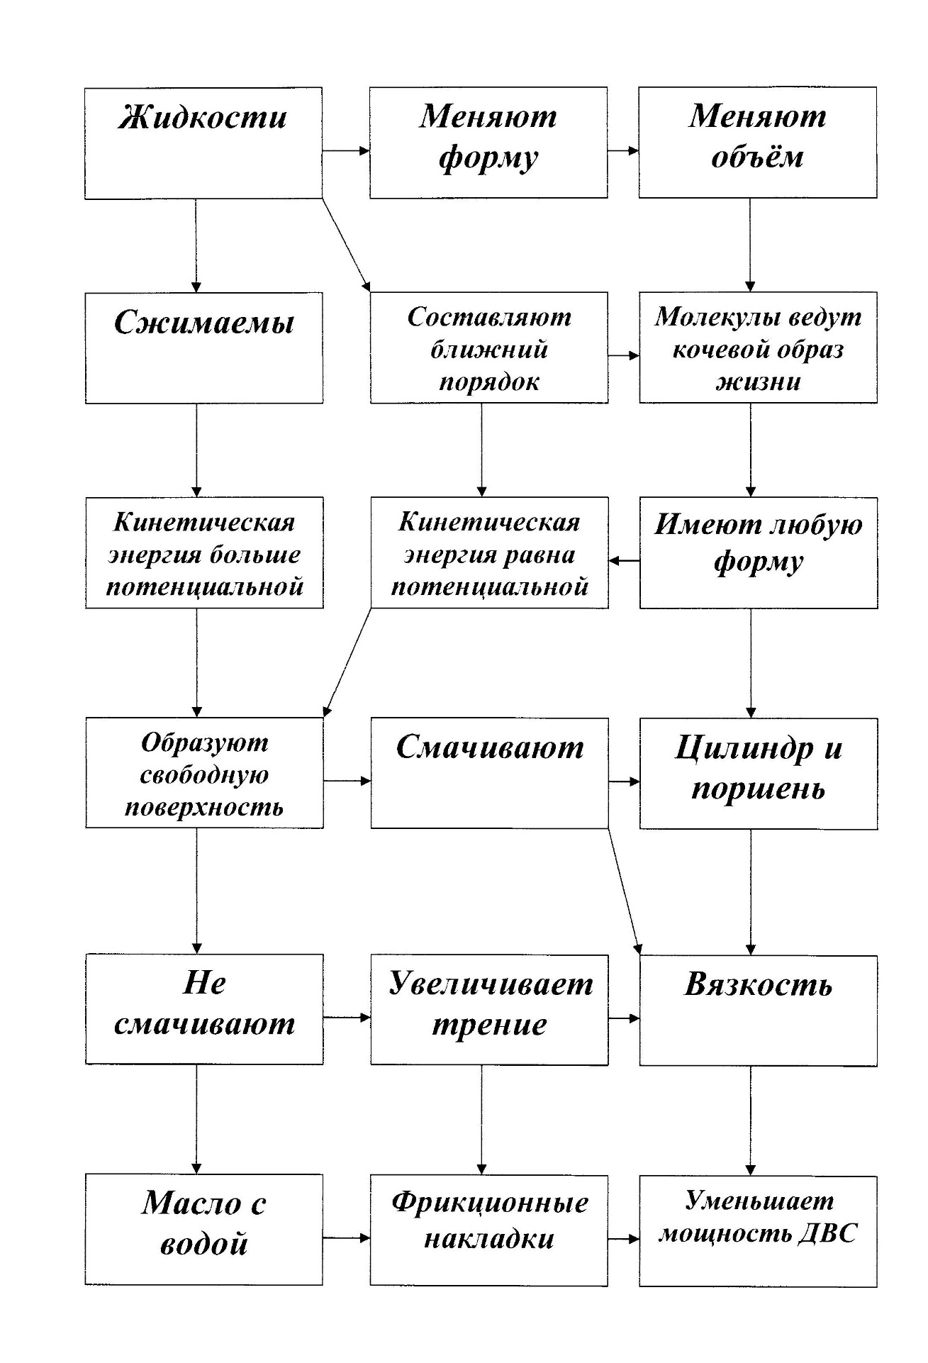

2.Приложение- тест
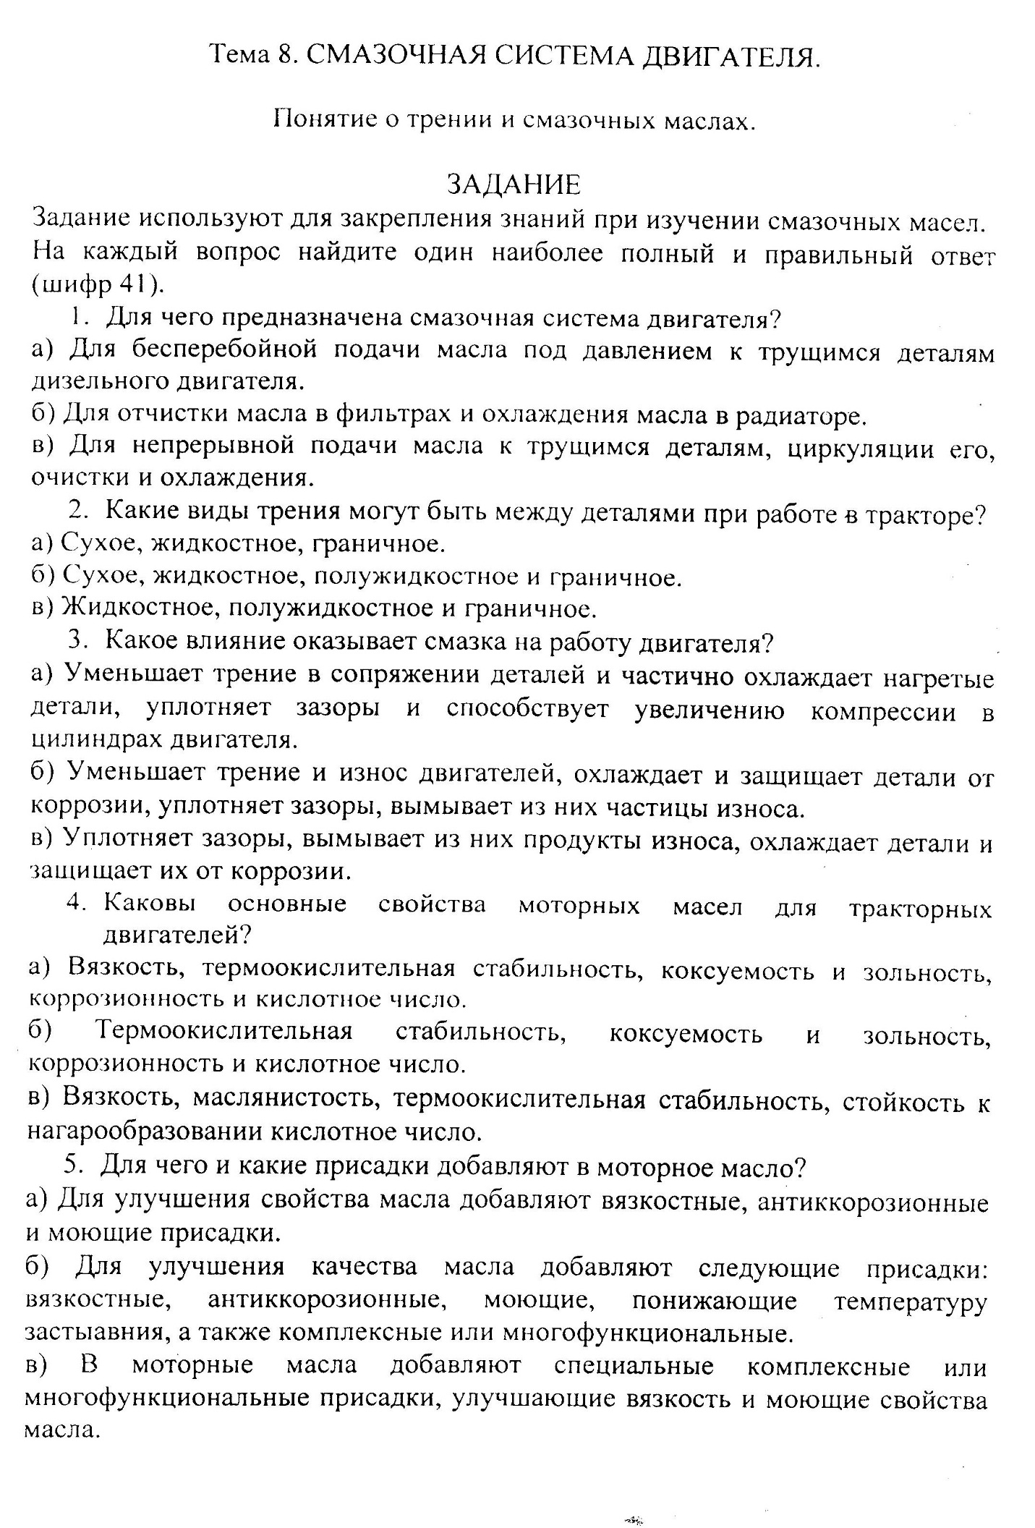

3.Приложение- карточка с вопросами

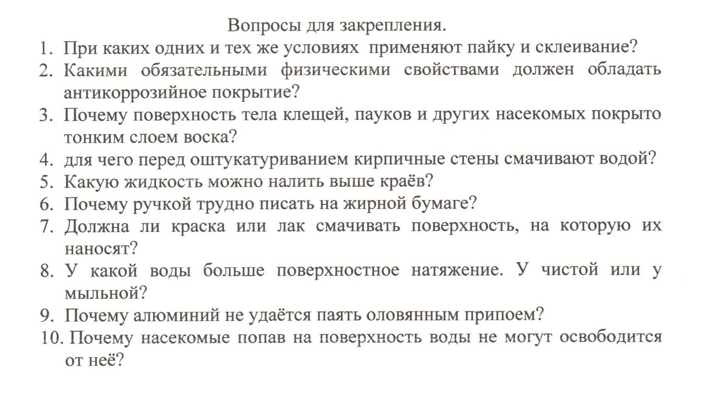

4. приложение- опорный конспект
Явление на границе твердое тело – жидкость (смачивание и не смачивание)
